1. 确定选房标准，如邮码，城市，几室，几卫，面积，楼龄，等等。。。

为了尽量满足70%法则和1%原则的买房标准，我们组首先确定了城市的范围是北到Everett, WA, 南到 Renton, WA, 东到North Bend, WA，3室，至少1.25卫的独立屋，价格50万以下。

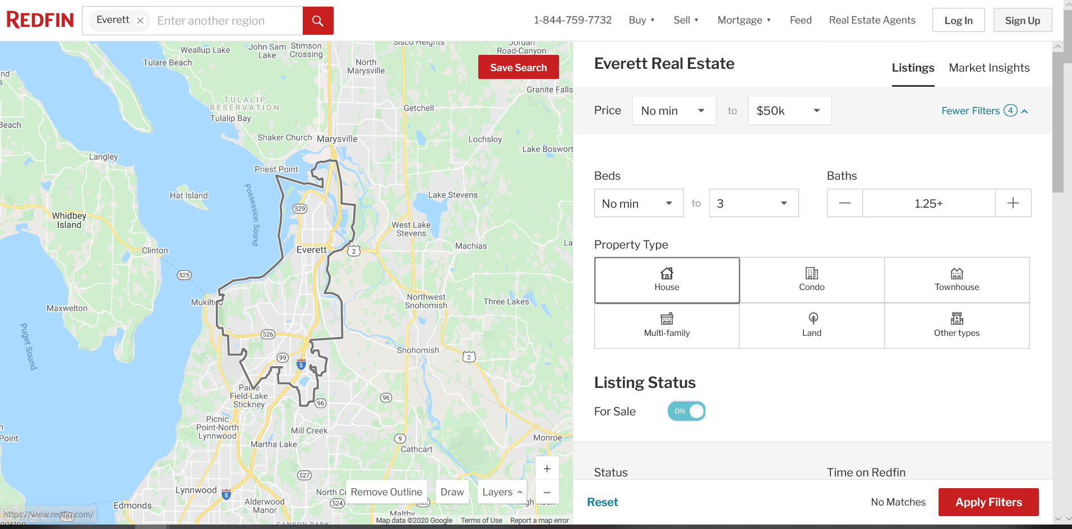

2.       在Redfin根据Search Criteria设置自动Email。或请中介在MLS上根据Search Criteria设置自动Email。

